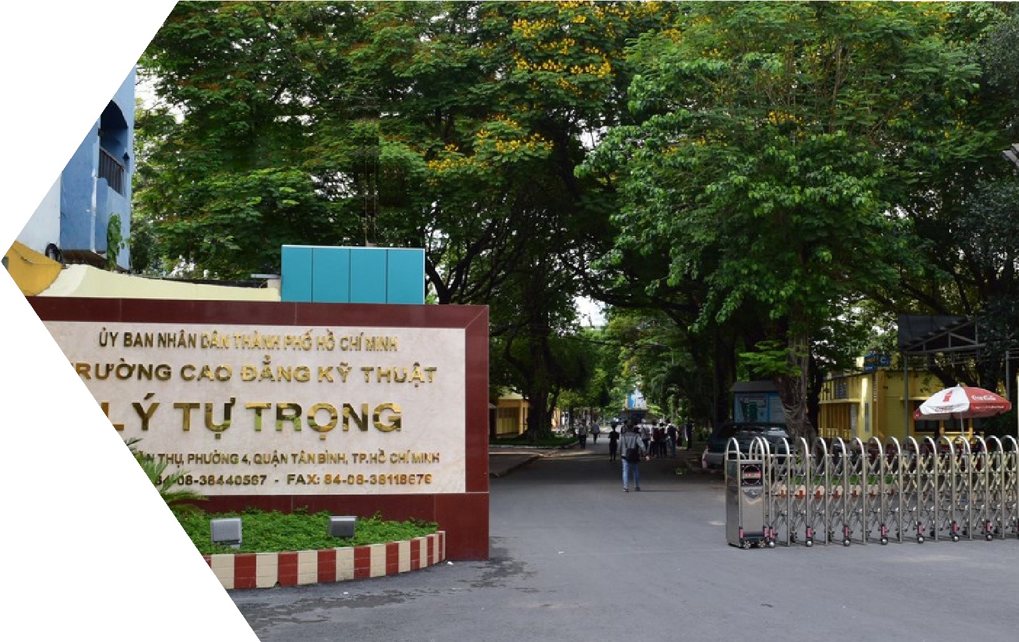
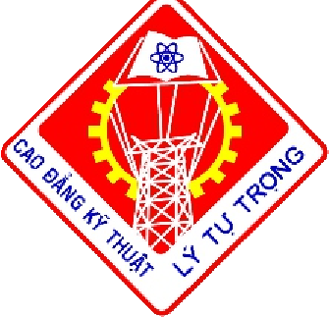
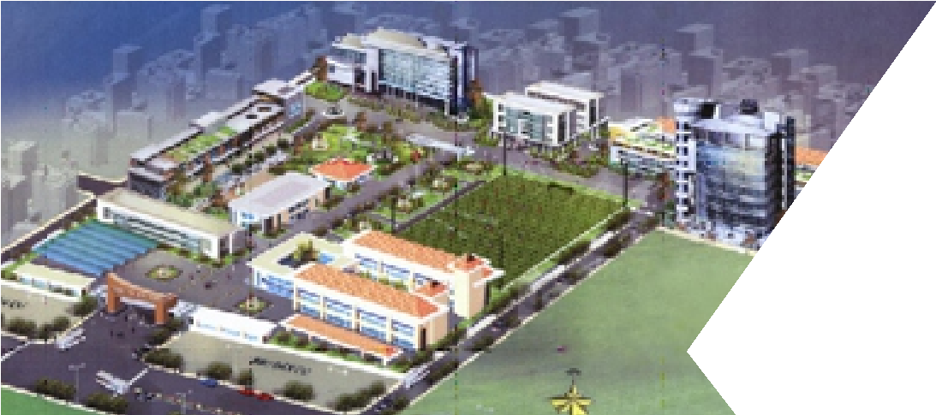
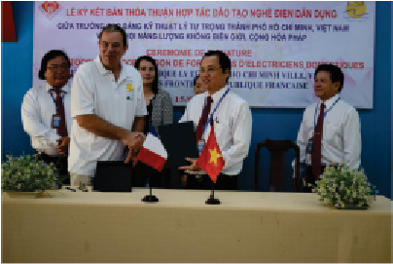
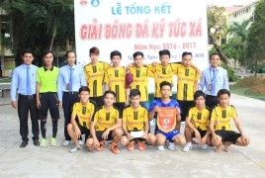
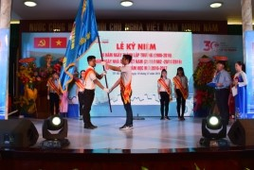
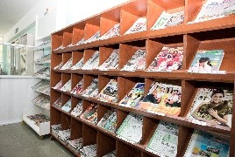
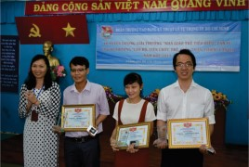
Trường Cao đẳng Kỹ thuật Lý Tự Trọng Thành phố Hồ Chí Minh được thành lập từ năm 1986, là một trong những trường công lập trọng điểm của thành phố và khu vực, đào tạo đa cấp, đa ngành với nhiều loại hình đào tạo theo hướng tiên tiến, hiện đại, có chất lượng cao.
Trường tọa lạc tại trung tâm thành phố Hồ Chí Minh rộng hơn 5 héc ta, môi trường học tập rộng rãi, thoáng mát, yên tĩnh, kỷ cương, nề nếp và thân thiện.
Trường đào tạo các hệ, bậc như: Cao đẳng tiến tiến, Cao đẳng, Cao đẳng liên thông, Trung cấp với trên 30 chuyên ngành đào tạo kỹ thuật, kinh tế, tiếng Anh với qui mô đào tạo gần 10.000 SV và tuyển sinh hằng năm trên 4.000 SV.
Thư viện có hơn 100.000 bản sách để HS-SV đọc và mượn với phòng đọc rộng hơn 600 m², khang trang, sạch sẽ, thoải mái. Giáo trình được in sẵn và phát hành tại trường. Wifi được phủ kín trong toàn trường.
Tuyến đường tại trường có các tuyến xe buýt đi Sài Gòn, Chợ Lớn, bến xe Miền Đông, bến xe Miền Tây, v.v…. Nhà trường có bãi xe với giá ưu đãi dành cho sinh viên theo quy định giá nhà nước.
Hàng năm sinh viên được tham gia vào các hoạt động văn hoá, văn nghệ của trường nhân dịp các ngày lễ lớn như: hội diễn văn nghệ, tham quan dã ngoại, … . Đặc biệt với các hoạt động thể thao, giải bóng đá, bóng chuyền, bóng rỗ, bóng bàn, cầu long, …
Trường có Trung tâm Quan hệ Doanh nghiệp hỗ trợ cho sinh viên tìm kiếm việc làm phù hợp. Sinh viên có thể học lên các bậc học cao hơn tại trường hoặc các trường trên toàn quốc và quốc tế.

Đóng theo mức quy định của Nhà nước về học phí trong các trường công lập. Sinh viên được xét miễn giảm học phí, cấp học bổng theo quy định của nhà nước và được tài trợ của các doanh nghiệp
ỦY BAN NHÂN DÂN THÀNH PHỐ HỒ CHÍ MINH
TRƯỜNG CAO ĐẲNG KỸ THUẬT LÝ TỰ TRỌNG TP. HỒ CHÍ MINH
TRƯỜNG CÔNG LẬP TRỌNG ĐIỂM
ĐIỀU KIỆN HỌC TẬP VÀ SINH HOẠT
Tài liệu học tập
Phương tiện di chuyển
Các hoạt động văn hóa
Cơ hội việc làm
Học phí
LTTC.edu.vn
TRI THỨC - SÁNG TẠO - PHÁT TRIỂN - BỀN VỮNG

THÔNG TIN TUYỂN SINH NĂM 2017
XÉT TUYỂN CAO ĐẲNG (CAO ĐẲNG TIÊN TIẾN VÀ CAO ĐẲNG): 3.700 CHỈ TIÊU
- Xét tuyển tốt nghiệp THPT và tương đương: Đào tạo 3 năm
- Xét tuyển tốt nghiệp THCS : Đào tạo 4 năm (Trung cấp 3 năm, chuyển tiếp Cao đẳng 1 năm. Được miễn học phí 3 năm Trung cấp).

NGÀNH ĐÀO TẠO
- Khoa Công nghệ Điện – Điện tử
- Điện tử công nghiệp
- Điện tử máy tính
- Tự động hóa
- Điện tử viễn thông
- Điện công nghiệp
- Kỹ thuật mạng ngoại vi và thiết bị đầu cuối
- Khoa Công nghệ Cơ khí
- Chế tạo máy
- Cơ điện
- Cơ điện tử
- Kỹ thuật bảo trì và sửa chữa CNC
- Cắt gọt kim loại
- Khoa Công nghệ kỹ thuật Ô tô
- Công nghệ Ô tô
- Kỹ thuật Đồng sơn ô tô
- Khoa Công nghệ Thông tin
- Công nghệ phần mềm
- Công nghệ Web
- Mạng máy tính
- Quản trị mạng máy tính
- Khoa Công nghệ kỹ thuật Nhiệt
- Điện lạnh
- Lắp đặt thiết bị lạnh
- Công nghệ may và Thời trang
- Công nghệ May và Thời trang
- Công nghệ may Veston
- May thời trang
- Khoa Kinh tế
- Tài chính doanh nghiệp
- Kế toán doanh nghiệp
- Quản trị doanh nghiệp vừa và nhỏ
- Khoa Ngoại ngữ
- Tiếng Anh

XÉT TUYỂN TRUNG CẤP: 1.800 CHỈ TIÊU
- Xét tuyển tốt nghiệp THPT: Đào tạo 2 năm
- Xét tuyển chưa tốt nghiệp THPT: Đào tạo 2 năm 3 tháng
- Xét tuyển tốt nghiệp THCS: Đào tạo 3 năm (được miễn học phí 3 năm đào tạo).

NGÀNH ĐÀO TẠO
- Khoa Công nghệ Điện – Điện tử
- Điện tử công nghiệp
- Điện tử máy tính
- Tự động hóa
- Điện tử viễn thông
- Điện công nghiệp
- Kỹ thuật mạng ngoại vi và thiết bị đầu cuối
- Điện công nghiệp và dân dụng
- Khoa Công nghệ Cơ khí
- Cơ khí chế tạo (chuyên Tiện, chuyên Phay)
- Cơ điện
- Cơ điện tử
- Kỹ thuật bảo trì và sửa chữa CNC
- Cắt gọt kim loại
- Khoa Công nghệ kỹ thuật Ô tô
- Công nghệ Ô tô
- Kỹ thuật Đồng sơn ô tô
- Bảo trì và sửa chữa Ô tô
- Khoa Công nghệ Thông tin
- Công nghệ phần mềm
- Công nghệ Web
- Mạng máy tính
- Quản trị mạng máy tính
- Lập trình
- Khoa Công nghệ kỹ thuật Nhiệt
- Điện lạnh
- Công nghệ kỹ thuật nhiệt
- Lắp đặt thiết bị lạnh
- Công nghệ may và Thời trang
- Công nghệ May và Thời trang
- Công nghệ may Veston
- May thời trang
- Khoa Kinh tế
- Tài chính doanh nghiệp
- Kế toán doanh nghiệp
- Quản trị doanh nghiệp vừa và nhỏ
- Khoa Ngoại ngữ
- Tiếng Anh



